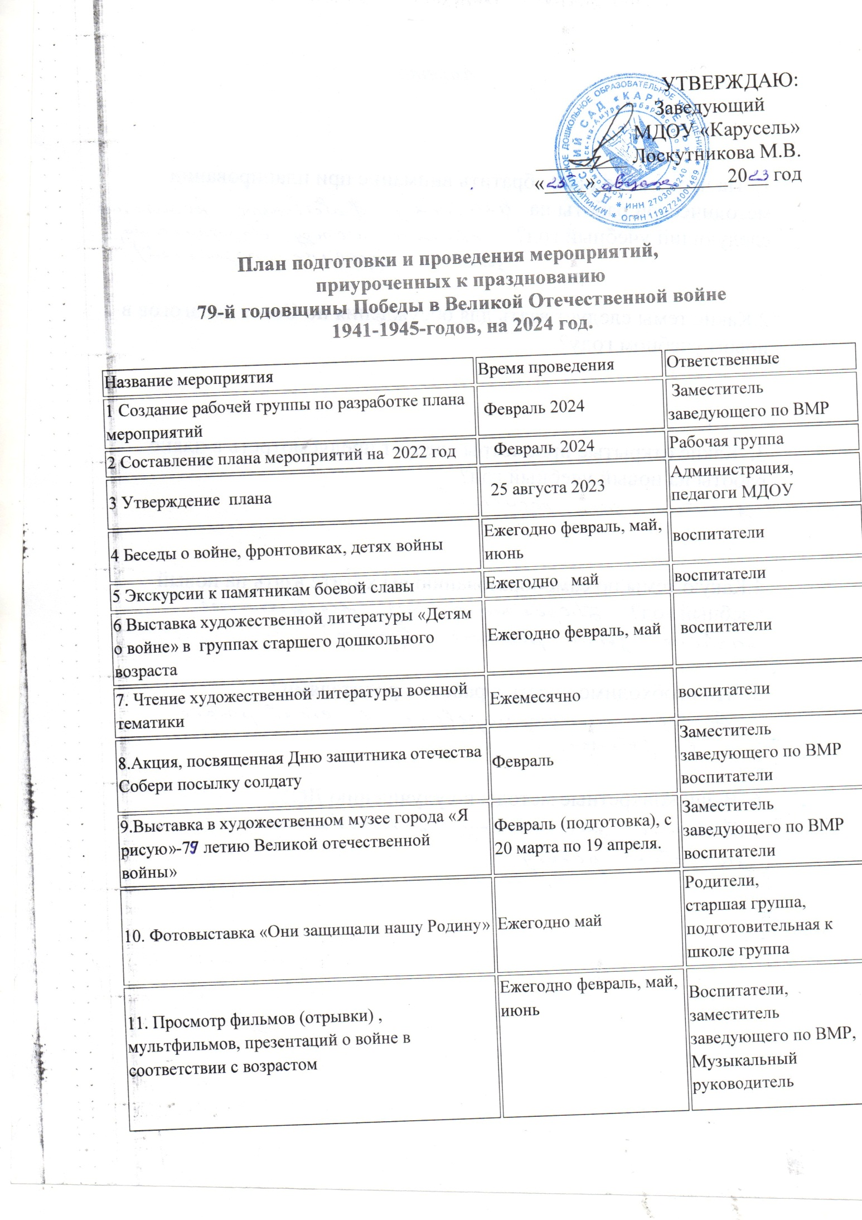 | Утверждаю:  Заведующий  МДОУ «Карусель»  _________ Лоскутникова М.В.  «____»_____________20__ год

План подготовки и проведения мероприятий,
приуроченных к празднованию
79-й годовщины Победы в Великой Отечественной войне
1941-1945-годов, на 2024 год.

Название мероприятия | Время проведения | Ответственные
1 Создание рабочей группы по разработке плана мероприятий | Февраль 2024 | Заместитель заведующего по ВМР
2 Составление плана мероприятий на 2022 год | Февраль 2024 | Рабочая группа
3 Утверждение плана | 25 августа 2023 | Администрация, педагоги МДОУ
4 Беседы о войне, фронтовиках, детях войны | Ежегодно февраль, май, июнь | воспитатели
5 Экскурсии к памятникам боевой славы | Ежегодно май | воспитатели
6 Выставка художественной литературы «Детям о войне» в группах старшего дошкольного возраста | Ежегодно февраль, май | воспитатели
7. Чтение художественной литературы военной тематики | Ежемесячно | воспитатели
8.Акция, посвященная Дню защитника отечества  Собери посылку солдату | Февраль | Заместитель заведующего по ВМР  воспитатели
9.Выставка в художественном музее города «Я рисую»-79 летию Великой отечественной войны» | Февраль (подготовка), с 20 марта по 19 апреля. | Заместитель заведующего по ВМР  воспитатели
10. Фотовыставка «Они защищали нашу Родину» | Ежегодно май | Родители,  старшая группа, подготовительная к школе группа
11. Просмотр фильмов (отрывки) , мультфильмов, презентаций о войне в соответствии с возрастом | Ежегодно февраль, май, июнь | Воспитатели, заместитель заведующего по ВМР,  Музыкальный руководитель
12. Военная игра «Зарница» (старший дошкольный возраст)  Тематические НОД «23 февраля» (группа раннего возраста, средняя группа)  Спортивный праздник « Мы защитники»  (2 младшая группа)  Утренники, посвящённые 9 маю Дню победы (старший дошкольный возраст).  Тематические НОД, посвящённые 9 маю  Дню победы.(младший дошкольный возраст) | февраль  февраль  май | Воспитатели, заместитель заведующего по ВМР  музыкальный руководитель
13. Выставка рисунков по произведениям военной тематики «Наша родина сильна, охраняет мир она» | февраль, май 2024 | Воспитатели  Старшие группы
14 Викторина «День Победы» | май | Воспитатели  Старшие группы
15. Конкурс чтецов «Хотят ли русские войны» | май 2024 | Воспитатели
16. Семейные альбомы « Прадед мой когда- то воевал» | Ежегодно апрель – май | Воспитатели  Все группы
17. Оформление методического материала о войне для создания проекта «Поклонимся великим тем годам» | В течении года | Воспитатели, заместитель заведующего по ВМР
18. Посещение Краеведческого музея г.Комсомольска-на-Амуре детьми старшего дошкольного возраста.  Беседа экскурсовода Краеведческого музея «Защитники Дальнего востока.» | Ежегодно апрель, май | Воспитатели, заместитель заведующего по ВМР
19.Оформление тематических альбомов:  Оружие и техника ВОВ  Награды ВОВ  Города-герои  Блокада Ленинграда  Дорога жизни  Дети герои ВОВ | В течении года. | Воспитатели, заместитель заведующего по ВМР
20.Создание мини-музея воинской славы. | Апрель | Воспитатели, заместитель заведующего по ВМР
21. Неделя воинской славы | Ежегодно май | Воспитатели, заместитель заведующего по ВМР
22.«Спасибо за Мир!» изготовление поздравительных открыток ветеранам ВОВ, детям войны, труженикам тыла | Март-апрель | Воспитатели, заместитель заведующего по ВМР
23.Беседы с войнами –железнодорожниками воспитанников детского сада. | май | Воспитатели, заместитель заведующего по ВМР
24. Встречи с ветеранами и детьми войны «Какими мы были» Краевого Дома ветеранов(поздравления, беседы, вручение подарков) | Май | Воспитатели, заместитель заведующего по ВМР,  музыкальный руководитель
25.Проведение конкурса военной песни и стихов среди сотрудников дошкольного учреждения. | май | Воспитатели, заместитель заведующего по ВМР,  музыкальный руководитель
26. Презентация проекта «Поклонимся великим тем годам» | Май | Воспитатели, заместитель заведующего по ВМР.
27.Парад победы | Май | Воспитатели, заместитель заведующего по ВМР,  музыкальный руководитель

